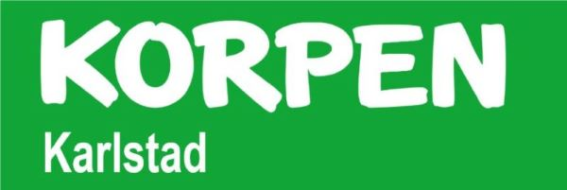

Vi har tillsammans i föreningen arbetat fram våra tre VVV med stöd av RF SISU Värmland. Dessa reviderades hösten 2023 och klubbades igenom på årsmötet den 28e mars 2024.

Verksamhetsidé:
Korpen Karlstad möjliggör aktiviteter för våra medlemmar för att skapa rörelseglädje, gemenskap och motionsidrott.

Värdegrund:
Korpen Karlstad välkomnar alla ung som gammal och uppmuntrar initiativtagande och delaktighet. Alla är olika – men lika bra ändå.

Vision:
Korpen Karlstad – Karlstads roligaste rörelse – nu och framåt

